Définition du Périmètre du diagnostic industriel

Illustration : un site de vinification et d’embouteillage souhaite évaluer sa performance.
- Pour cela nous allons travailler, sur la demande du directeur général, avec les fonctions directement liées à la production (embouteillage, maintenance, approvisionnement, ordonnancement…).
- Le site est organisé en plusieurs ateliers : mais ici, le diagnostic ne portera que sur l’atelier appelé « Vins tranquilles »

Périmètre des fonctions : Organigramme

Périmètre fonctionnel du diagnostic

Périmètre des lieux : Plan de masse

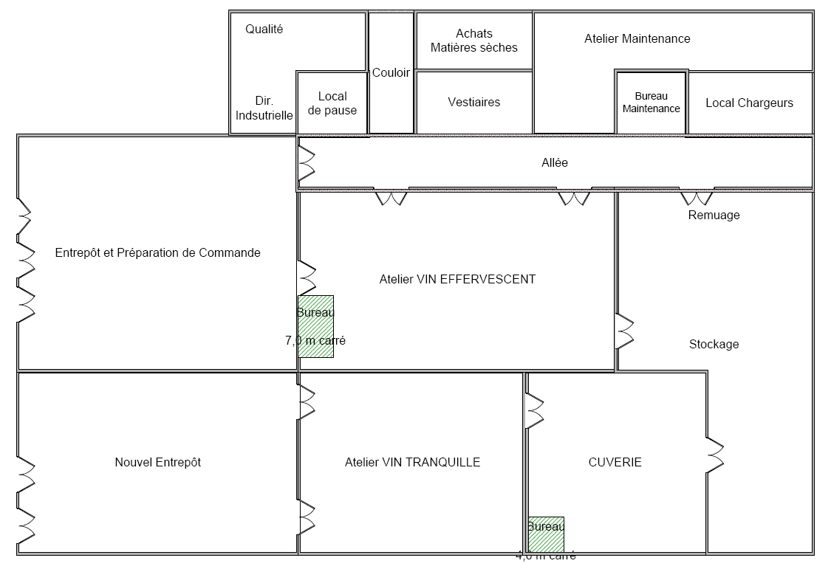
Périmètre physique du diagnostic

